Тетраалкилдифосфониевые соли как основа экстракционных систем для выделения актинидов(IV, VI) из азотнокислых сред
Фоминых А.Ю.
Аспирант, 3 год обучения
МГУ имени М.В. Ломоносова, химический факультет, Москва, Россия
E-mail: fominyhanna@bk.ru
Переработка отработавшего ядерного топлива (ОЯТ) с выделением урана и плутония является ключевой стадией замыкания ядерно-топливного цикла. Наибольшее распространение для переработки ОЯТ получил PUREX-процесс, однако присущие ему недостатки, такие как разложение экстрагента и образование третьих фаз, обусловливают актуальность поиска новых экстракционных систем [1]. Перспективной альтернативой выступают ионные жидкости, в частности соли фосфониевых оснований, которые могут проявлять высокую селективность при извлечении четырех- и шестивалентных актинидов из кислых сред вследствие анионообменного механизма [2]. Тем не менее, влияние структурных модификаций таких соединений на механизм экстракции актинидов изучено недостаточно.
Цель данной работы заключалась в установлении влияния структуры солей дифосфониевых оснований (рис. 1) на параметры экстракционной системы при извлечении актинидов(IV, VI) из азотнокислых сред, а также определение механизма экстракции.
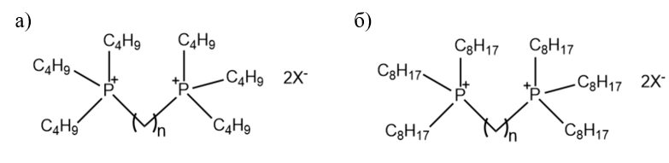
Рис. 1. Общая формула дифосфониевых солей, n=2-4, X= Br–, NO₃–
Замена бромид-аниона на нитрат практически не влияет на эффективность экстракции актинидов, тогда как повышение гидрофобности молекул экстрагента за счёт замены бутильного заместителя в составе катиона на октильный значительно повышает коэффициенты распределения урана(VI) и тория(IV). Длина алкильных заместителей влияет также на зависимость коэффициентов распределения актинидов от концентрации азотной кислоты: для дифосфониевых солей с октильными заместителями наблюдается снижение эффективности экстракции с повышением концентрации кислоты, тогда как в случае бутильных снижение наблюдается только для соединений с наиболее длинными линкерами между атомами фосфора.
Комбинацией спектроскопических методов (КР-спектроскопия, XANES) и рентгеноструктурного анализа показано, что механизм экстракции актинидов анионообменный: уран(VI) в условиях насыщения органической фазы извлекается в форме три- и тетранитратных анионных комплексов, а торий(IV) образует гексанитратный комплекс. При этом в модельных условиях, в отсутствии азотной кислоты, уран(VI) способен к образованию смешанных бромидно-нитратных комплексов.
Литература
1. Suresh A., Srinivasan T.G., Vasudeva Rao P.R. The effect of the structure of trialkyl phosphates on their physicochemical properties and extraction behavior // Solvent Extr. Ion Exch. 2009. Vol. 27, № 2. P. 258–294.
2. Sun X., Luo H., Dai S. Ionic liquids-based extraction: A promising strategy for the advanced nuclear fuel cycle // Chem. Rev. 2012. Vol. 112, № 4. P. 2100–2128

